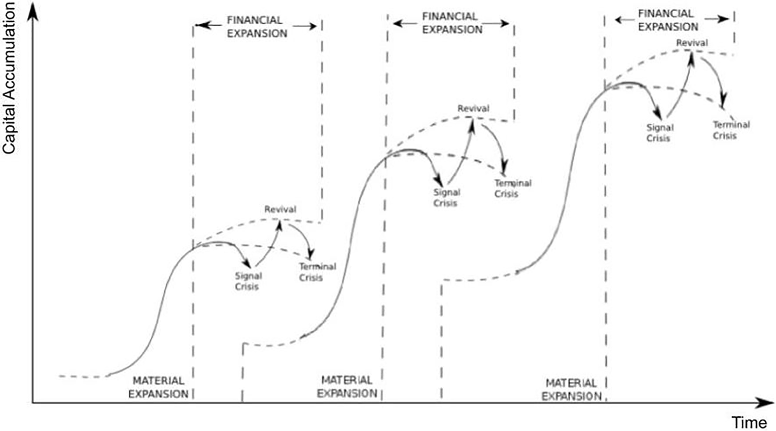
Figura 1. Ciclos sistêmicos de acumulação capitalista.

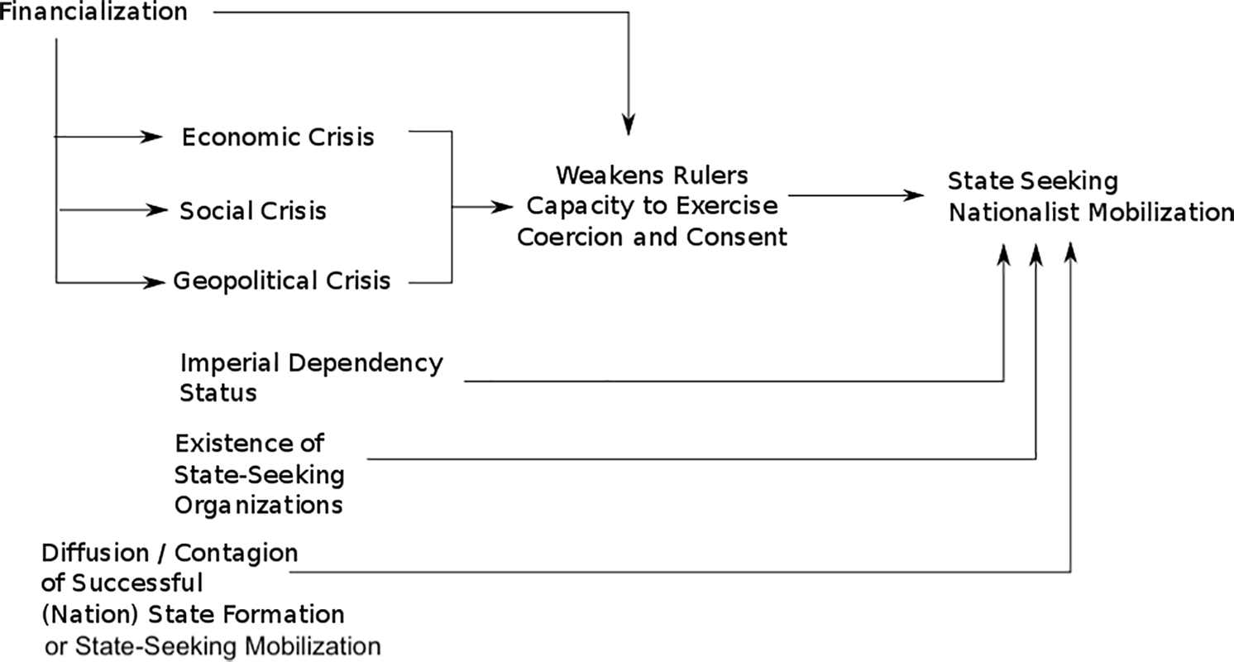
Figura 2. Financeirização, crise e mobilização nacionalista em busca de Estado.

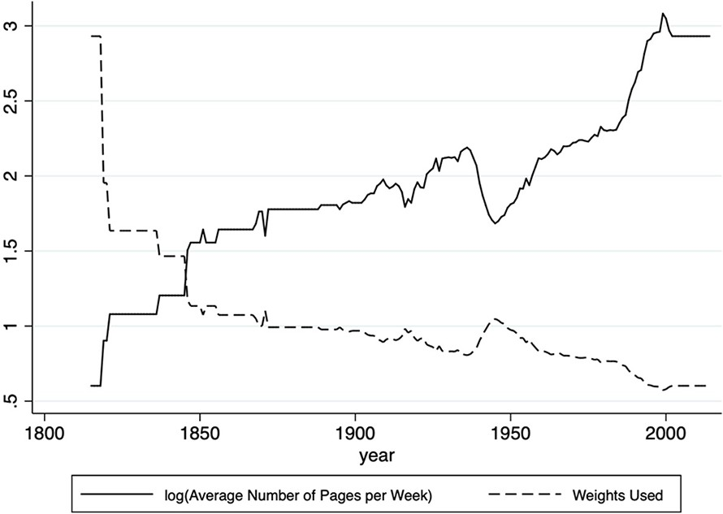
Figura 3. Número médio de páginas no The Guardian/Observer (em escala logarítmica) e pesos utilizados.

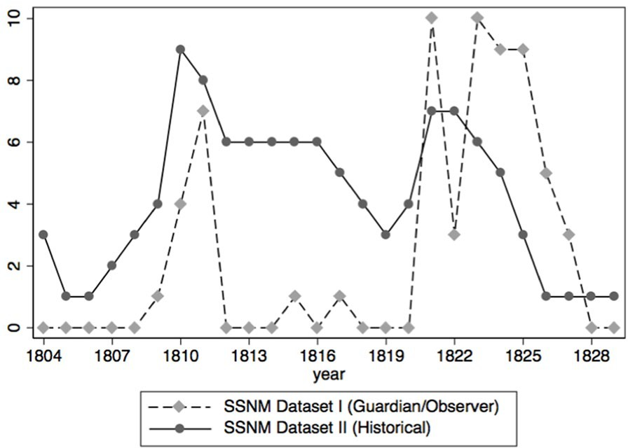
Figura 4. Comparação dos conjuntos de dados SSNM 1 e 2, período de sobreposição (1804-1829).

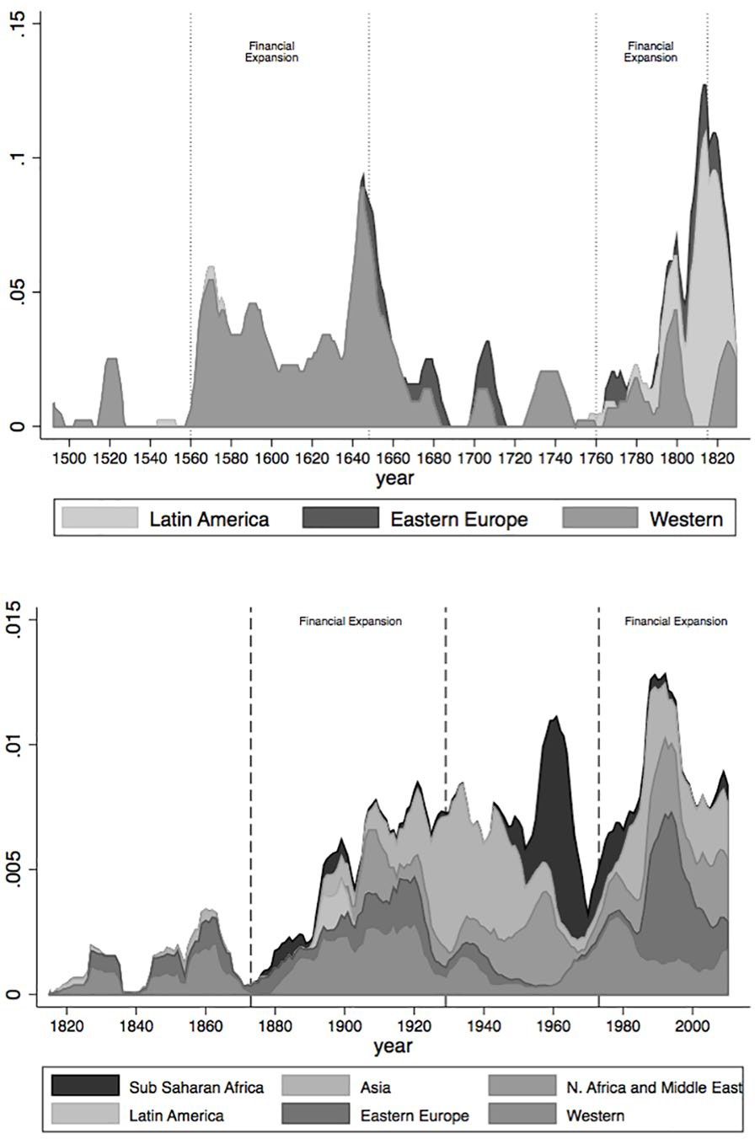
Figura 5: Índice de mobilização dos movimentos em busca de Estado, 1492-2013 (média móvel de nove anos).
Os eixos Y mostram a razão entre o número de movimentos em busca de Estado num determinado ano e o número total de movimentos em busca de Estado ao longo do período. Estes dados de 1492 a 1829 (linha superior) incluem situações revolucionárias e conflitos de alto nível envolvendo movimentos em busca de Estado. Estes dados de 1816 a 2013 (linha inferior) incluem o número de notícias sobre movimentos em busca de Estado em todo o mundo. Ambos os números consideram os limites da economia-mundo capitalista. Assim, regiões que só foram incorporadas à economia-mundo capitalista após o século XIX (África Subsaariana, Ásia, Norte da África e Oriente Médio) estão excluídas do gráfico superior.

